**POSitive: Check**

**Руководство администратора по настройке синхронизации**

**Минск 2015**

Настройка синхронизации между фронтами и сервером:

1. ***СЕРВЕР***
2. Открываем документ “Исследователь » Ресторан » 11. Синхронизация » Таблицы для синхронизации”. Здесь содержится список таблиц и их полей, подлежащих синхронизации с фронтом. Все типовые объекты синхронизации можно получить, нажав кнопку “значения по умолчанию” на форме выборе объектов синхронизации см. рис 1.1).

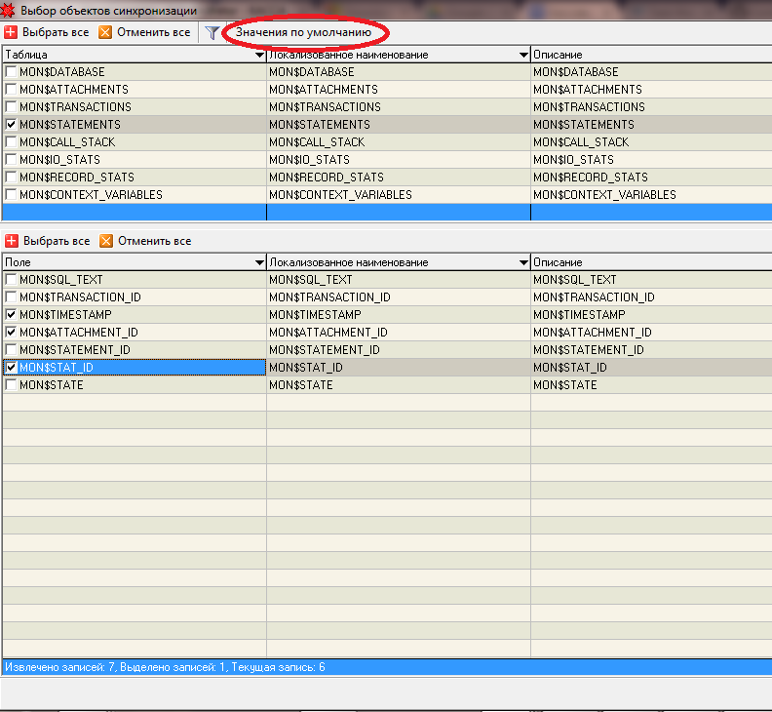

Рисунок 1.1 - значения по умолчанию

Стоит добавить, что у всех синхронизируемых таблиц должен быть проставлен ранг, отвечающий за логический порядок синхронизации (см. рис 1.2).

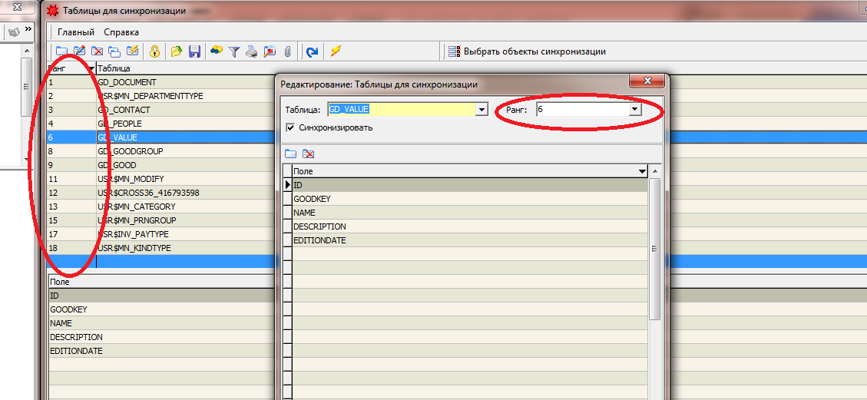

Рисунок 1.2 - заполнение рангов

Примечание: в списке синхронизируемых полей выбранных таблиц ОБЯЗАТЕЛЬНО должно быть уникальное поле (PRIMARY).

Также возможно добавить дополнительное условие для синхронизации документов. Например, если сделать так, как показано на рис. 1.3, то в лог синхронизации будет попадать столько копий меню, сколько есть терминалов с таким же выбранным подразделением, что и у данного меню.

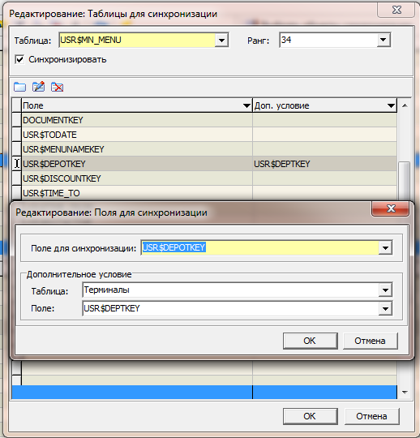

Рисунок 1.4 - настройка доп. условий синхронизации

1. Теперь для всех выбранных таблиц создаём триггеры добавления в лог синхронизации. Для этого запускаем макрос “Создать триггеры”. После этого все добавления и обновления данных на сервере будут попадать в лог синхронизации (в общем случае одна копия на каждый терминал в документе Терминалы)
2. Далее настроим документ “Исследователь » Ресторан » 11. Синхронизация » Терминалы”. Здесь два поля, по которым может как одновременно, так и по отдельности, проводиться синхронизация. Пример заполнения на рис. 1.4.

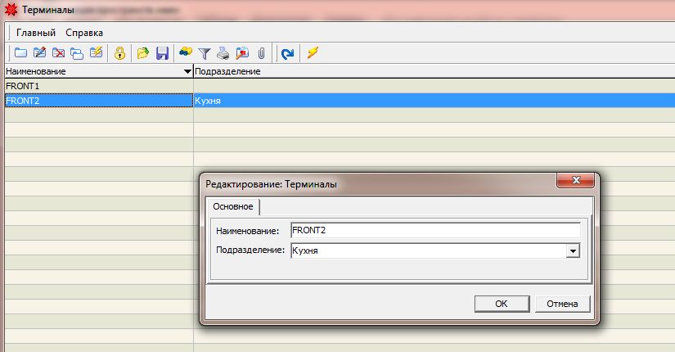

Рисунок 1.4 - пример создания терминала

1. ***ФРОНТ. Получение данных***
2. Заполняем параметры “Исследователь » Ресторан » 11. Синхронизация » Параметры”

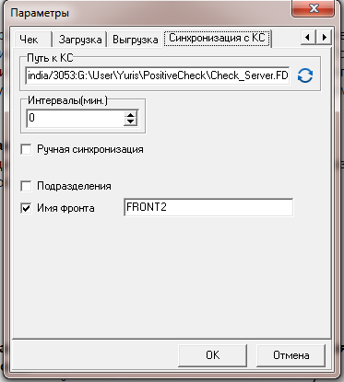

Рисунок 2.1 - параметры синхронизации

*Путь к КС* - самый главный параметр. Полный сетевой путь к базе сервера.

*Интевалы* - промежуток времени, через который следует повторить попытку подключения к КС в случае сбоя при синхронизации.

*Ручная синхронизация* - если стоит галочка, то синхронизация с сервером будет происходить только в моменты ручного запуска соответсвующих макросов см. рис. 2.2. Иначе, данные принимаются и передаются при открытии и закрытии нового заказа соответственно.

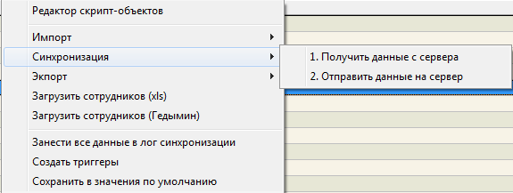

Рисунок 2.2 - ручной запуск синхронизации

*Подразделения* - необязательный параметр отвечающий за то, данные каких подразделений должен забирать текущий фронт.

*Имя фронта* - необязательный параметр, отвечающий за то, данные какого наименования фронта должен забирать текущий фронт. Может использоваться вместе с предыдущий параметром.

1. ***ФРОНТ. Передача данных***
2. Здесь настройка полностью соответствует пункту I.A, за исключением того, что “значения по умолчанию” вернёт другие объекты синхронизации.